ファイ

# 国旗

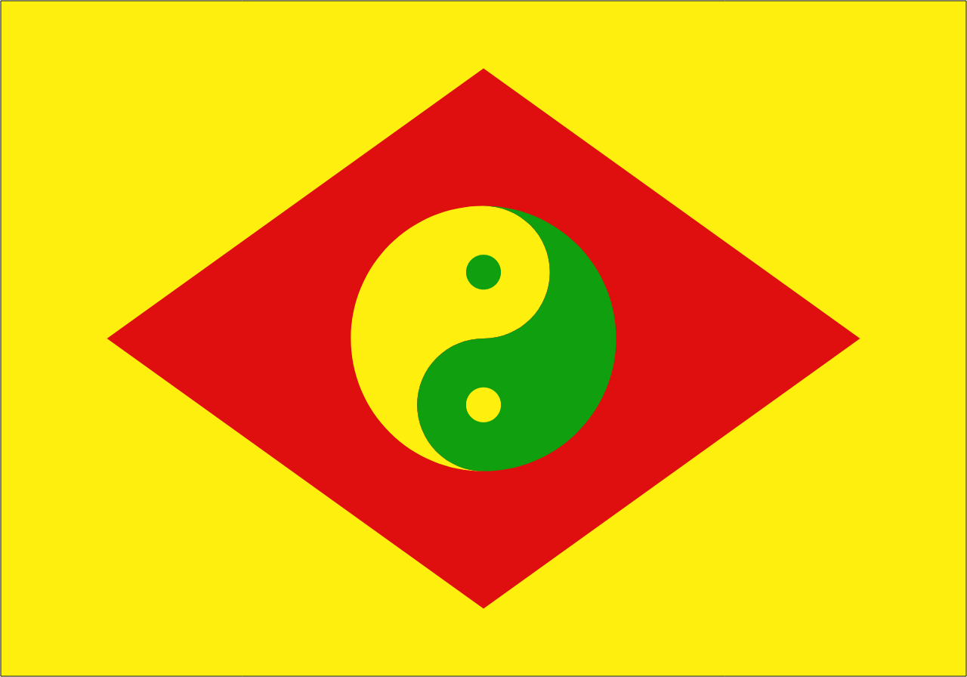

# 情報

|  |  |
| --- | --- |
| 国名(火付漢字名) | 拝 |
| 国家体制 | 王国 |
| 首都 | オムニアス |
| 言語 | 南アクアート語 |
| 国家元首 | ハイサイ・カーペン |
| 通貨 | トーチ |
| 人口 | 779万人 |
| 国歌 | 拝拝開歌 |
| GDP | 1,986億$ |
| 総兵力 | 6万2,000人 |
| 宗教 | アクアリア教、トーチ教、軍事崇教 |

アクアートの支配が未だに強い国。下克上の刻を伺っている。

# 人種割合